人教版化学6第一章单元测试题（2）

1 为防止下列情况发生，措施错误的是 （ ）
A 制取蒸馏水时，为防止烧瓶内产生暴沸，应先向烧瓶中加几片碎瓷片
B 制氯气及检验氯气时，尾气污染空气，应用水吸收尾气
C 加热KMnO₄制的氧气中带紫色，应在试管口放一团棉花
D 用电石制乙炔，产生气体过快，应逐滴滴入饱和食盐水
2 下列实验操作中错误的是 （ ）
A 分液时，分液漏斗下层液体从下口放出，上层液体从上层倒出
B 蒸馏时，应使温度计水银球靠近蒸馏烧瓶支管口
C 配浓硫酸和浓硝酸的混酸时，应将浓硫酸慢慢加到浓硝酸中，及时搅拌和冷却
D 测溶液的PH值需先用蒸馏水润湿PH试纸，再用干燥洁净的玻璃棒蘸溶液滴在试纸上，并与标准比色卡对照
3 下列实验操作中正确的是 （ ）
A 用润湿的PH试纸测醋酸溶液的PH值
B 过滤时，液面要低于滤纸边缘
C 做完银镜反应实验，试管上的附着物可用浓氨水洗
D 皮肤上沾有苯酚，应马上用NaOH溶液洗
4 下列实验操作中正确的是 （ ）
Ａ 用酒精清洗有硫沉淀的试管
Ｂ 锂放在石蜡中保存
Ｃ 苯中有苯酚，可加入适量浓溴水，过滤除去苯酚
Ｄ 用分液漏斗分离乙醛和水
５ 下列试剂保存方法不对的是 （ ）
Ａ 少量白磷保存在水里
Ｂ 钠保存在煤油里
Ｃ 液溴保存在无色试剂瓶里
Ｄ 装ＮaOH溶液的试剂瓶用橡皮塞
６ 实验中发生下列事故，处理方法正确的是 （ ）
Ａ 钠着火用泡沫灭火器扑灭
Ｂ 苯酚沾在手上，应马上用ＮaOH溶液洗
Ｃ 皮肤上沾有浓硫酸，立即用大量水冲洗
Ｄ 酒精灯在桌上歪倒失火后，立即用湿布盖上
７ 下列错误操作导致所测数据一定偏低的是 （ ）
Ａ 用量筒量一定体积液体时，俯视读数
Ｂ 用标准盐酸滴定ＮaOH溶液测碱液浓度时，酸式滴定管洗净后，没用标准盐酸润洗，直接装标准盐酸滴定，所测的碱液浓度
Ｃ 测定硫酸铜晶体结晶水含量时，加热温度太高使一部分硫酸铜分解，所测的结晶水含量
Ｄ 做中和热测定时，大小烧杯之间没垫碎泡沫塑料或纸条，所测的中和热数值
８ 做中和热测定时，使用下列用品不是为了减小实验误差的是 （ ）
Ａ 两个量筒 Ｂ 环形玻璃棒 Ｃ 底部垫纸条 Ｄ 垫碎泡沫塑料
９ 下列实验操作中，不应相互接触的是 （ ）
Ａ 用胶头滴管向试管中滴液体时，滴管尖端与试管内壁
Ｂ 向容量瓶中转移液体时，玻璃棒与容量瓶内壁
Ｃ 用滴定管向锥形瓶内注入一定体积的待测液时，滴定管尖嘴与锥形瓶内壁
D 分液时，分液漏斗下端管口与烧杯内壁
１０ 下列实验操作正确的是 （ ）
Ａ 称取ＮaOH固体，应在右盘加砝码，左盘纸上放ＮaOH固体
Ｂ 给试管内液体加热，应先均匀受热，后小心加热液体中下部
Ｃ 使用试纸要先放在表面皿或玻璃片上，用玻璃棒蘸溶液点在试纸中部，检验溶液性质
Ｄ 取淀粉水解液用ＮaOH中和至碱性，加入新制Ｃu（ＯＨ）₂ 悬浊液，水浴加热，无红色沉淀，证明淀粉没水
11．现有三组混合液：①乙酸乙酯和乙酸钠溶液 ②乙醇和丁醇 ⑧溴化钠和单质溴的水溶液，分离以上各混合液的正确方法依次是
A 分液、萃取、蒸馏 B 萃取、蒸馏、分液
C 分液、蒸馏、萃取 D 蒸馏、萃取、分液
12已知化合物甲和乙都不溶于水，甲可溶于质量分数大于或等于98％的硫酸，而乙不溶。现有一份甲和乙的混合物样品，通过实验进行分离，可得到固体甲。（实验中使用的过滤器是用于过滤强酸性液体的耐酸过滤器。）
请填写表中空格，完成由上述混合物得到固体甲的实验设计。
序号 | 实验步骤 | 简述实验操作（不必叙述如何组装实验装置）
① | 溶解 | 将混合物放入烧杯中，加入98％ H₂SO₄，充分搅拌直到固体不再溶解。
②
③
④
⑤ | 洗涤沉淀
⑥ | 检验沉淀  是否洗净
１3 将下列操作的不良后果填在空白处
①给试管内液体加热时，液体超过容积的１／３＿＿＿＿
②用碱式滴定管盛ＫＭnＯ_{４}溶液＿＿＿＿
③用１００℃温度计测浓硫酸的沸点＿＿＿＿
14 制取氨气并完成喷泉实验（图中夹持装置均已略去）。
（1）写出实验室制取氨气前化学方程式： 。
（2）收集氨气应使用 法，要得到干燥的氨气可选用 做干燥剂。
（3）用图1装置进行喷泉实验，上部烧瓶已装满干燥氨气，引发水上喷的操作是 。该实验的原理是 。
（4）如果只提供如图2的装置，请说明引发喷泉的方法
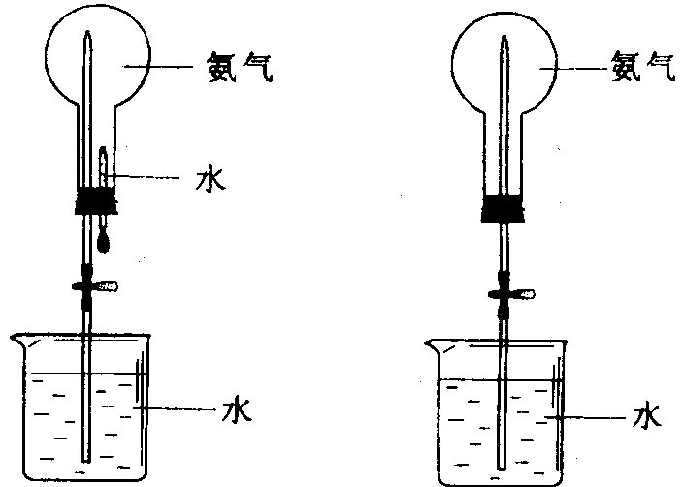

１５ 指出使用下列用品或仪器（已洗净）的第一步操作
（１）石蕊试纸（检验气体性质）＿＿＿＿
（２）容量瓶 ＿＿＿＿
１６ 下列操作中顺序不正确的是 （ ）
Ａ 排水法收集气体后，先移出导管，后撤酒精灯
Ｂ 给试管内液体加热，应先均匀受热，后小心加热液体中下部
Ｃ 碱液流到桌上，先用稀醋酸中和，后用水洗
Ｄ 浓硫酸洒在皮肤上，先用水迅速冲洗，后涂上稀碳酸氢钠溶液
17 在需控制温度的实验中温度计有哪些使用方法？

观察上述装置是否有错误，并思考分别适合进行什么实验？
18 下图是常见装置，除用于洗气外，还有其他用途。
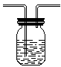
  - 输氧时在氧气钢瓶和病人呼吸面具之间安装盛有水的该装置，观察气泡产生情况，以 调节供氧速率。此时氧气应从＿＿（填左管、右管，下同）管口导入。
  - 用该装置收集NO时，应采取的主要操作步骤是：
    - ＿＿＿＿＿＿＿＿＿
    - ＿＿＿＿＿＿＿＿＿

参考答案
1.。B 2。D 3。B 4。B 5。C 6。D 7。D 8。A 9。A 10。BC 11 C
12：②过滤 将烧杯中物质倒入耐酸过滤器中过滤，得滤液。
③析出沉淀 将滤液沿烧杯壁慢慢倒入足量水中，并不段搅拌，直至析出全部固体。
④过滤 将此烧杯中的物质倒入过滤器中过滤，得固体。
⑤ 用蒸馏水冲洗滤纸上的固体若干次，直至洗净。
⑥取新得到的洗出液少许，滴入用盐酸酸化的BaCl₂ 溶液 ，若没有白色浑浊出现，则说明沉淀 已洗净，若有白色浑浊出现，则说明沉淀没有洗净。
13 ①液体易溅出②橡皮管部分被腐蚀 ③温度计会胀破损坏
14 （1）
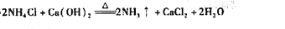
（2）向下排空气法，碱石灰
（3）打开止水夹，挤出胶头滴管中的水；
氨水极易溶于水，致使烧瓶内气体压强迅速减小
（4）打开夹子，用手（或热毛巾等）将烧瓶捂热，氨受热膨胀，赶玻璃导管中的空气，氨气与水接触，即发生喷泉。
- ① 将石蕊试纸润湿 ② 检验容瓶是否漏水
- D
- 1适合制取乙烯2装置有错误温度计水银球位于支管附近可用于蒸馏3适合溶解度测定4可用于硝基苯制取 酯的水解等需控温的实验 特别是有易挥发的物质的
- （1） 左管 （2） ① 集气瓶中先充满水，②将NO从右管口导入

